EGOERA

ZIRKULAZIOA HIZTEGIA  2016 | ZIRKULAZIOA HIZTEGIA  2018
370  iraulki-kamioi (4)  Zama albo batetik nahiz atzetik deskargatu ahal izateko, zama-plataforma biratzeko edo altxatzeko mekanismoa duen kamioia.  es camión basculante  fr camion à benne; camion basculant  en tip truck; tipper truck | 382  iraulki-kamioi (4)  Zama albo batetik nahiz atzetik deskargatu ahal izateko, zama-plataforma biratzeko edo altxatzeko mekanismoa duen kamioia.  es camión basculante; camión de volquete; camión bañera  fr camion à benne; camion basculant  en tip truck; tipper truck

PROPOSAMENA

Bere horretan utzi.

AZTERKETA

REGLAMENTO GENERAL DE VEHÍCULOS
Real Decreto 2822/1998, de 23 de diciembre, por el que se aprueba el Reglamento General de Vehículos

17 Basculante
Vehículo provisto de mecanismo que permitan llevar y/o girar la caja para realizar la descarga lateral o trasera.

18 Dumper
Camión basculante de construcción muy reforzada, de gran maniobrabilidad y apto para todo terreno.

VITALTEST
https://vialtest.com/manual-del-conductor/permiso-C/definiciones/11

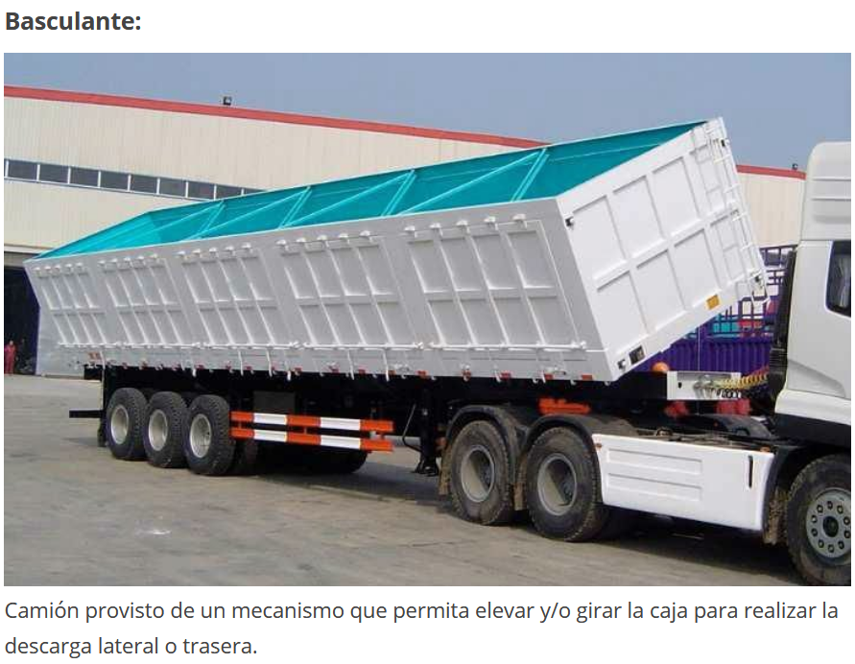

DICCIONARIO DE LOGÍSTICA
Diccionario de logística / David Soler-- 2ª ed-- Barcelona : Marge Books, 2009, 373 p. : il. ; 21 cm -- (Biblioteca de logística) ISBN 978-84-92442-24-9

MANUAL DE TRANSPORTE DE MERCANCÍAS

https://books.google.es/books?id=AWJUDQAAQBAJ&pg=PA128&lpg=PA128&dq=%22gondola+vehicle%22&source=bl&ots=70LkZI_19P&sig=sB_j92_etX9akZYJTtT43xkl018&hl=eu&sa=X&ved=2ahUKEwiyiIKM_cvdAhUpxoUKHYsgDKUQ6AEwCnoECAYQAQ#v=onepage&q=%22gondola%20vehicle%22&f=false

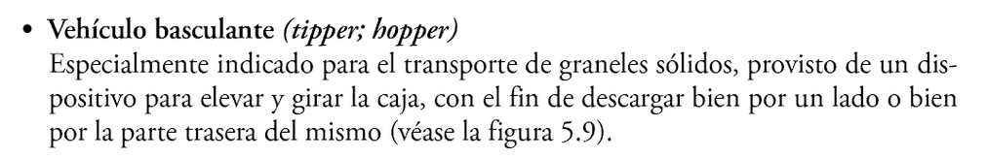

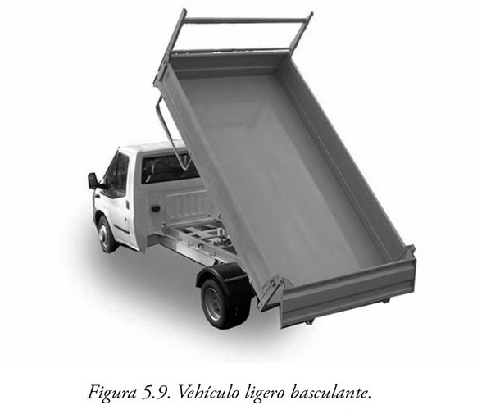

CONSTRUPEDIA
http://www.construmatica.com/construpedia/Cami%C3%B3n_Volquete

El Camión Volquete, también conocido como Camión Basculante o Bañera, se utiliza para el movimiento de tierras y para el acarreo de materiales en general. Está dotado de una caja abierta basculante que descarga por vuelco. Transporta cargas de hasta 20Tm. A diferencia del Camión Dúmper, la caja basculante se adapta a un bastidor dotado de motor, prefabricado en serie.

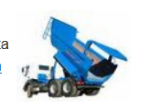

ECURED
https://www.ecured.cu/Cami%C3%B3n_volquete
Camión volquete. También conocido como basculante o bañera, se utiliza para el movimiento de tierras y para el acarreo de materiales en general. Está dotado de una caja abierta basculante que descarga por vuelco. Transporta cargas de hasta 20 Tm. A diferencia del Camión Dúmper, la caja basculante se adapta a un bastidor dotado de motor, prefabricado en serie.
Camión volquete
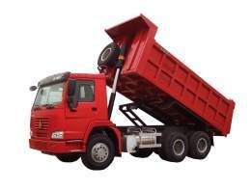
Concepto: | se utiliza para el movimiento de tierras y para el acarreo de materiales en general.

CERCATERM

La informació d'aquesta fitxa procedeix de la Neoloteca, el diccionari en línia de termes normalitzats pel Consell Supervisor del TERMCAT.

Els termes normalitzats han estat objecte d'un estudi exhaustiu que en garanteix l'adequació terminològica i s'han sotmès a l'aprovació del Consell Supervisor, un òrgan permanent i col·legiat amb representants de l'Institut d'Estudis Catalans i el TERMCAT, i especialistes dels diversos àmbits del coneixement.

ca camió de trabuc, n m
ca bolquet, n m sin. compl.
es camión bañera
es camión basculante
es camión de volquete
es volquete
fr camion à benne
fr camion basculant
it camion a cassone ribaltabile
en tip truck
en tipper truck
de Kipplastwagen

<Transport > Transport per carretera > Vehicles>
Camió proveït d'una caixa basculant que es pot fer trabucar per a buidar-ne el contingut.

La informació d'aquesta fitxa procedeix de l'obra següent:

TERMCAT, CENTRE DE TERMINOLOGIA. Diccionari de trànsit. Barcelona: Enciclopèdia Catalana: TERMCAT, Centre de Terminologia, 2000. 245 p. (Diccionaris de l'Enciclopèdia. Diccionaris terminològics)
ISBN 84-412-0477-2; 84-393-5162-3

ca camió de trabuc, n m
ca bolquet, n m sin. compl.
es camión bañera
es camión basculante
es camión de volquete
es volquete
fr camion à benne
fr camion basculant
en tip truck
en tipper truck

<Trànsit > Vehicle > Tipologia>

Camió proveït d'una caixa basculant que es pot fer trabucar per buidar-ne el contingut.

WIKIPEDIA_INGELESEZ

A dump truck (known in the UK as a dumper/tipper truck) is a truck used for transporting loose material (such as sand, gravel, or demolition waste) for construction. A typical dump truck is equipped with an open-box bed, which is hinged at the rear and equipped with hydraulic rams to lift the front, allowing the material in the bed to be deposited ("dumped") on the ground behind the truck at the site of delivery. In the UK, Australia and India the term applies to off-road construction plant only, and the road vehicle is known as a tipper lorry (UK, India), tip-truck, tip-trailer, tipper truck, or tipper (Australia and New Zealand).
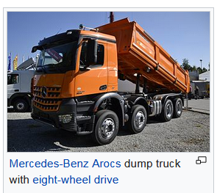

Off-highway dump trucks
Off-highway dump trucks ^{[20]} are heavy construction equipment and share little resemblance to highway dump trucks. Bigger off-highway dump trucks are used strictly off-road for mining and heavy dirt hauling jobs. There are two primary forms: rigid frame and articulating frame.
The term ‘dump’ truck is not generally used by the mining industry, or by the manufacturers that build these machines. The more appropriate U.S. term for this strictly off road vehicle is "haul truck" and the equivalent European term is 'dumper'.

WIKIPEDIA_FRANTSESEZ
Un camion à benne basculante ou camion benne est un type de camion utilisé généralement pour le transport de matériaux en vrac tel que du sable, du gravier, de terre ou de gravats.
Un camion à benne basculante est ordinairement équipé d'un vérin hydraulique qui soulève l'avant de la benne à la demande, permettant ainsi de la vider par gravité, en partie ou totalité, que le camion soit immobile ou en déplacement.

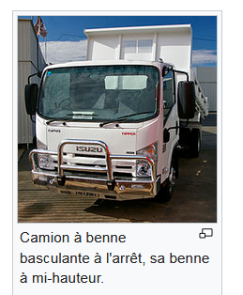

TERMIUM
FITXA: 2006-11-16
